积分商城前台H5页面部署文档

由于本模块接口调取牵涉跨域，属于要nginx服务支持。

1,将本模块代码拷贝到服务器web目录下，然后配置nginx配置文件

如图：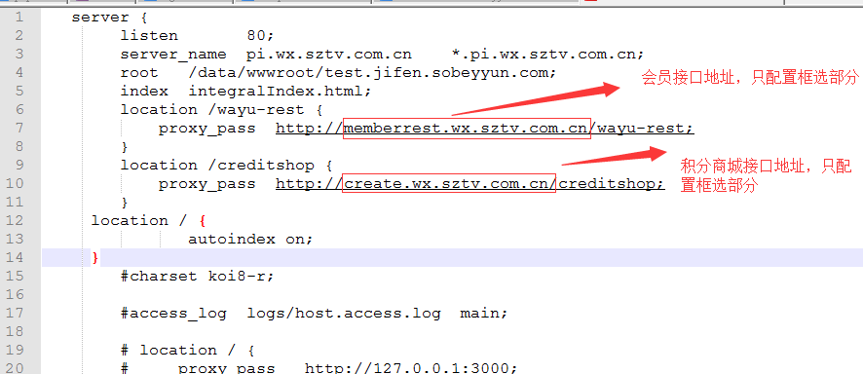

2,请求地址必须带上uid(用户id)，token参数，url的最后一级将作为租户id，如：

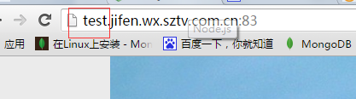

注：1，以上的接口配置如果是以内网访问，请记得绑定hosts，不然可能会调不到数据而报错

2，服务器的相应配置可以参照同目录下的test.jifen.sobeyyun.com.conf文件